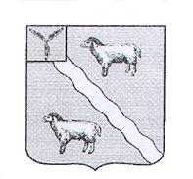
МУНИЦИПАЛЬНОЕ СОБРАНИЕ
АЛЕКСАНДРОВО-ГАЙСКОГО МУНИЦИПАЛЬНОГО РАЙОНА
САРАТОВСКОЙ ОБЛАСТИ

РЕШЕНИЕ

от «17» марта 2020 года № 198

Об отклонении ходатайства о выделении денежных средств

На основании протокола заседания комиссии по бюджетно-финансовой политике, экономическому развитию и использованию муниципальной собственности от 26.02.2020 года, в соответствии со ст. 24 Устава Александрово-Гайского муниципального района Муниципальное Собрание

РЕШИЛО:

1.В связи с отсутствием дополнительных источников финансирования мероприятий по созданию новых стандартных контейнерных площадок и приобретение контейнеров для накопления ТКО, на сумму 10 756 862 рублей в бюджете Александрово-Гайского муниципального района на 2020 год, ходатайство главы Александрово-Гайского муниципального района от 17.02.2020 года № 408 отклонить.
2. Решение вступает в силу со дня его принятия.
3. Решение опубликовать.

Председатель Александрово-Гайского
муниципального района А.А.Котова

